

ПРОКУРАТУРА ВОЛОГОДСКОЙ ОБЛАСТИ

ГОСУДАРСТВЕННОЕ УЧРЕЖДЕНИЕ – ОТДЕЛЕНИЕ ПЕНСИОННОГО ФОНДА РОССИЙСКОЙ ФЕДЕРАЦИИ ПО ВОЛОГОДСКОЙ ОБЛАСТИ

ПАМЯТКА

«Право граждан на получение набора социальных услуг»

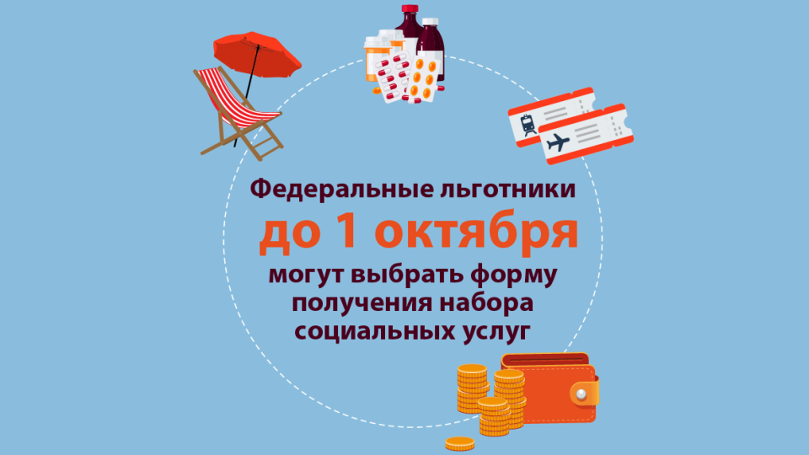

г. Вологда

2021 год

С 01.09.2021 вступает в силу новый Порядок предоставления набора социальных услуг отдельным категориям граждан, утвержденный приказом Министерства труда и социальной защиты Российской Федерации и Министерством здравоохранения Российской Федерации от 21.12.2020 № 929н/1345н (далее – Порядок).

Указанный Порядок регулирует предоставление гражданам из числа категорий, поименованных в статьях 6.1 и 6.7 Федерального закона от 17.07.1999 № 178-ФЗ «О государственной социальной помощи», сведения о которых содержатся в Федеральном регистре лиц, имеющих право на получение государственной социальной помощи, набора социальных услуг:
- инвалиды войны;
- участники Великой Отечественной войны;
- ветераны боевых действий из числа лиц, указанных в подпунктах 1 - 4 пункта 1 статьи 3 Федерального закона от 12.01.1995 № 5-ФЗ «О ветеранах»;
- военнослужащие, проходившие военную службу в воинских частях, учреждениях, военно-учебных заведениях, не входивших в состав действующей армии, в период с 22.06.1941 по 03.09.1945 не менее шести месяцев, военнослужащие, награжденные орденами или медалями СССР за службу в указанный период;
- лица, награжденные знаком «Жителю блокадного Ленинграда», лица, награжденные знаком «Житель осажденного Севастополя»;
- лица, работавшие в период Великой Отечественной войны на объектах противовоздушной обороны, местной противовоздушной обороны, на строительстве оборонительных сооружений, военно-морских баз, аэродромов и других военных объектов в пределах тыловых границ действующих фронтов, операционных зон действующих флотов, на прифронтовых участках железных и автомобильных дорог, а также члены экипажей судов транспортного флота, интернированных в начале Великой Отечественной войны в портах других государств;
- члены семей погибших (умерших) инвалидов войны, участников Великой Отечественной войны и ветеранов боевых действий, члены семей погибших в Великой Отечественной войне лиц из числа личного состава групп самозащиты объектовых и аварийных команд местной противовоздушной обороны, а также члены семей погибших работников госпиталей и больниц города Ленинграда;
- инвалиды;
- дети-инвалиды.

ВАЖНО! Действие настоящего Порядка в части получения путевки на санаторно - курортное лечение и бесплатного проезда на пригородном железнодорожном транспорте, а также на междугородном транспорте к месту лечения и обратно распространяется на лиц, сопровождающих детей-инвалидов, граждан, имеющих I группу инвалидности, а также граждан, признанных до 01.01.2010 инвалидами II и III групп с III степенью ограничения способности к трудовой деятельности, которым предоставляется государственная социальная помощь в виде набора социальных услуг по I группе инвалидности до очередного переосвидетельствования.

В набор социальных услуг включены следующие социальные услуги:
- Обеспечение в соответствии со стандартами медицинской помощи необходимыми лекарственными препаратами для медицинского применения в объеме не менее, чем это предусмотрено перечнем жизненно необходимых и важнейших лекарственных препаратов по рецептам на лекарственные препараты, медицинскими изделиями по рецептам на медицинские изделия, а также специализированными продуктами лечебного питания для детей-инвалидов;

- Предоставление при наличии медицинских показаний путевки на санаторно-курортное лечение, осуществляемое в целях профилактики основных заболеваний, в санаторно-курортные организации, определенные в соответствии с законодательством Российской Федерации о контрактной системе в сфере закупок товаров, работ, услуг для обеспечения государственных и муниципальных нужд;

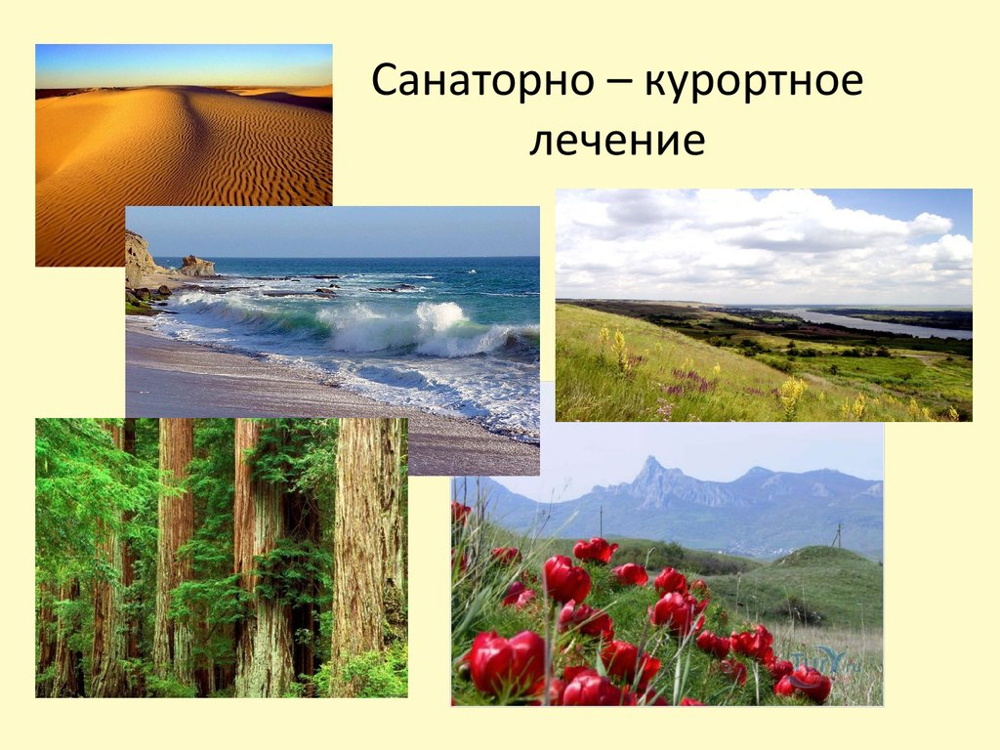

- Предоставление бесплатного проезда на пригородном железнодорожном транспорте, а также на междугородном транспорте к месту лечения и обратно.

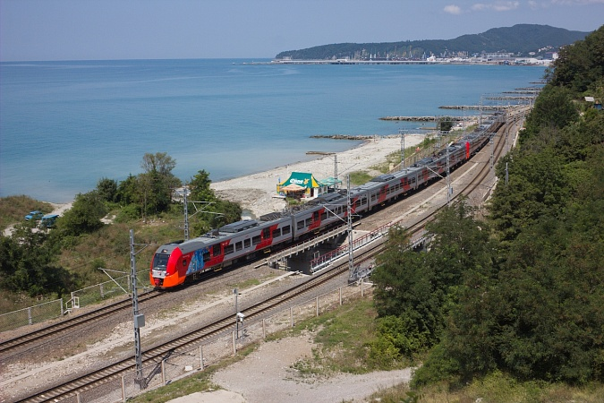

ВАЖНО! Федеральные льготники могут получать либо набор социальных услуг, либо его денежный эквивалент. При этом законодательство предусматривает замену набора социальных услуг деньгами как полностью, так и частично.
Денежный эквивалент социальных услуг выплачивается льготнику в составе ежемесячной денежной выплаты.
Стоимость набора социальных услуг с 1 февраля 2021 года составляет 1211,66 руб., в том числе: лекарственное обеспечение - 933,25 руб.; санаторно-курортное лечение - 144,37 руб.; проезд на пригородном железнодорожном транспорте, а также на междугородном транспорте к месту лечения и обратно - 134,04 руб.
В случае, если гражданин ранее отказался от набора социальных услуг или отдельной услуги из набора социальных услуг для возобновления предоставления набора социальных услуг необходимо обратиться с соответствующим заявлением в Государственное учреждение – Управление Пенсионного фонда Российской Федерации по Вологодской области по месту жительства до 1 октября текущего года. При этом заявление о возобновлении предоставления набора социальных услуг подается на период с 1 января года, следующего за годом подачи указанного заявления.

